Efface Empreinte Web
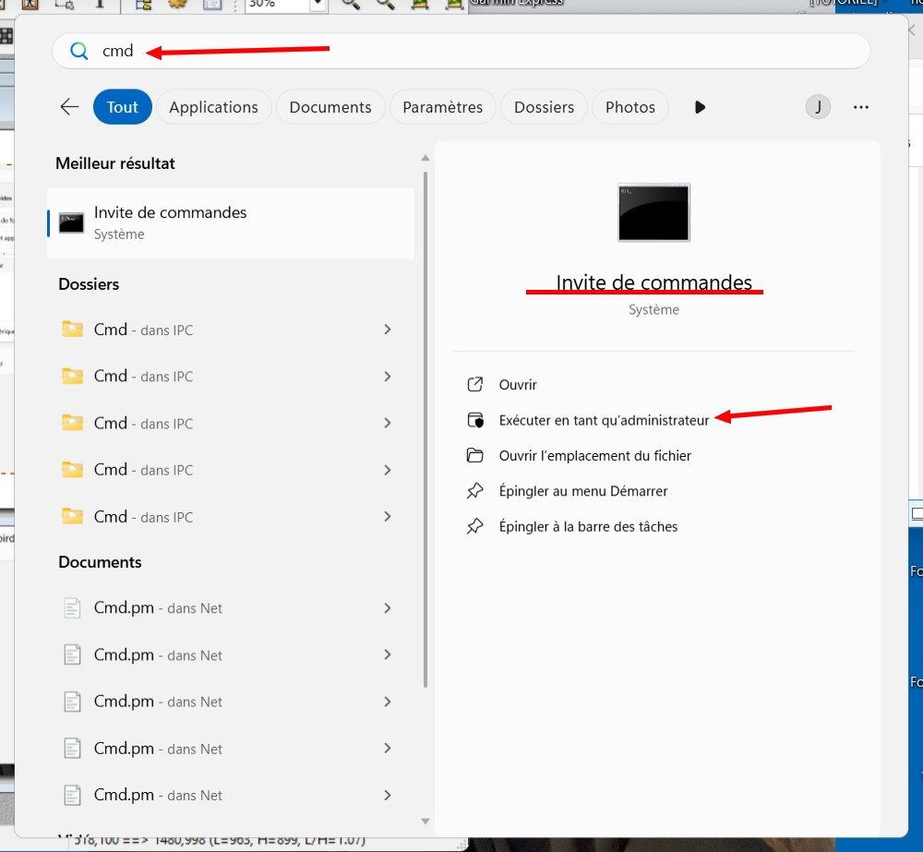
- Dans la barre de recherche tapez “cmd” et choisir a droite “exécuter en tant qu'administrateur”, l'Invite de commandes. Puis “Entrer”, répondre “oui”

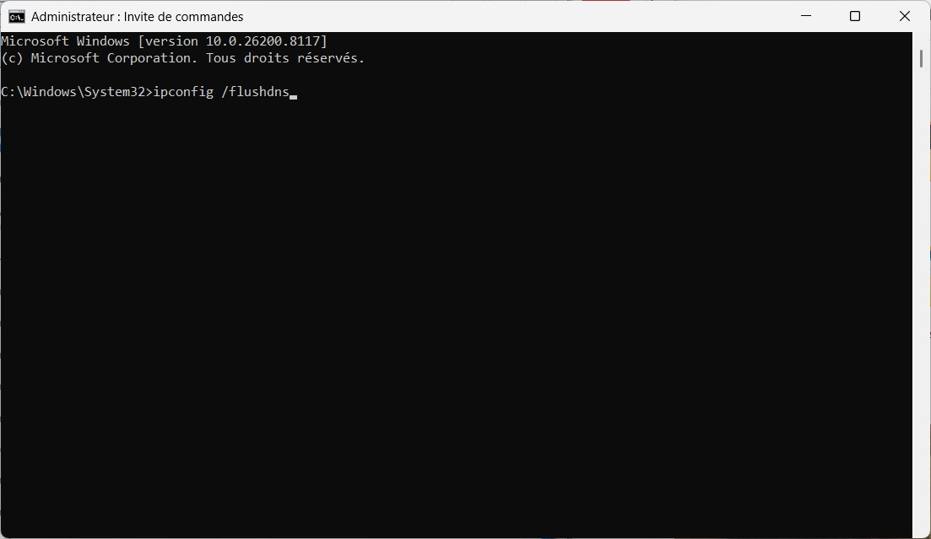
- écrivez “ipconfig /flushdns” puis “Entrer”

Sommaire
- – Jacky Michaud 2026/04/04 13:58

